海关政务服务事项办事指南
（001029002001）
“申请提前放行货物的担保”政务服务事项办事指南

一、事项名称：申请提前放行货物的担保
二、事项类型：其他行政权力
三、设定依据：
（一）《中华人民共和国海关法》
第六十六条 在确定货物的商品归类、估价和提供有效报关单证或者办结其他海关手续前，收发货人要求放行货物的，海关应当在其提供与其依法应当履行的法律义务相适应的担保后放行。法律、行政法规规定可以免除担保的除外。
法律、行政法规对履行海关义务的担保另有规定的，从其规定。
国家对进出境货物、物品有限制性规定，应当提供许可证件而不能提供的，以及法律、行政法规规定不得担保的其他情形，海关不得办理担保放行。
第六十九条 担保人应当在担保期限内承担担保责任。担保人履行担保责任的，不免除被担保人应当办理有关海关手续的义务。
（二）《中华人民共和国海关事务担保条例》
第四条 有下列情形之一的，当事人可以在办结海关手续前向海关申请提供担保，要求提前放行货物：
1.进出口货物的商品归类、完税价格、原产地尚未确定的；
2.有效报关单证尚未提供的；
3.在纳税期限内税款尚未缴纳的；
4.滞报金尚未缴纳的；
5.其他海关手续尚未办结的。
国家对进出境货物、物品有限制性规定，应当提供许可证件而不能提供的，以及法律、行政法规规定不得担保的其他情形，海关不予办理担保放行。
第十六条 海关应当自收到当事人提交的材料之日起5个工作日内对相关财产、权利等进行审核，并决定是否接受担保。当事人申请办理总担保的，海关应当在10个工作日内审核并决定是否接受担保。
（三）《中华人民共和国海关进出口货物征税管理办法》
第六十六条 有下列情形之一的，纳税人、扣缴义务人要求海关提前放行货物的，应当按照初步确定的应纳税额向海关提供足额税款担保：
（一）进出口货物的计税价格、商品归类、原产地等尚未确定；
（二）与确定货物应纳税额有关的报关单证尚未提供；
（三）货物已被采取临时反倾销措施、临时反补贴措施；
（四）适用报复性关税、对等关税措施等情况尚未确定；
（五）符合办理减免税货物税款担保条件；
（六）正在办理延期缴纳税款手续；
（七）办理汇总征税业务；
（八）因残损、品质不良或者规格不符，纳税人、扣缴义务人申报进口或者出口无代价抵偿货物时，原进口货物尚未退运出境或者尚未放弃交由海关处理，或者原出口货物尚未退运进境。
第六十七条 除另有规定外，税款担保期限一般不超过六个月，特殊情况需要延期的，应当经海关核准。
税款担保一般应当为保证金、银行或者非银行金融机构的保函、关税保证保险保单，但另有规定的除外。
银行或者非银行金融机构的保函、关税保证保险保单的保证方式应当是连带责任保证，保证期间应当不短于海关核准的担保期限。
第六十九条 纳税人、扣缴义务人在担保期限内履行纳税义务的，海关应当自纳税人、扣缴义务人履行纳税义务之日起五个工作日内办结解除税款担保的相关手续。
纳税人、扣缴义务人未在担保期限内履行纳税义务的，海关应当依法将担保转为税款。以保证金办理的，海关应当自担保期限届满之日起五个工作日内完成保证金转为税款的相关手续。以银行或者非银行金融机构保函、关税保证保险保单办理的，海关应当自担保期限届满之日起六个月内且不超过保函或保单的保证期限，要求担保人履行纳税义务。担保人代为履行纳税义务的，纳税人、扣缴义务人应当配合海关及时办理有关手续。
四、实施机构：各隶属海关负责提前放行货物担保的部门。
五、法定办结时限：
（一）凭保放行：10个工作日。
海关应当自收到当事人提交的材料之日起5个工作日内进行审核，并决定是否接受担保。当事人申请办理总担保的，海关应当在10个工作日内审核并决定是否接受担保。
（二）担保延期：5个工作日。
当事人因特殊原因要求变更担保期限的，海关应当自收到当事人提交的材料之日起5个工作日内作出是否同意变更的决定。
（三）担保销案：5个工作日。
在海关批准的担保期限内，纳税义务人履行纳税义务的，海关应当自纳税义务人履行纳税义务之日起5个工作日内办结解除税款担保的相关手续。
六、承诺办结时限：
（一）凭保放行：10个工作日。
海关应当自收到当事人提交的材料之日起5个工作日内进行审核，并决定是否接受担保。当事人申请办理总担保的，海关应当在10个工作日内审核并决定是否接受担保。
（二）担保延期：5个工作日。
当事人因特殊原因要求变更担保期限的，海关应当自收到当事人提交的材料之日起5个工作日内作出是否同意变更的决定。
（三）担保销案：5个工作日。
在海关批准的担保期限内，纳税义务人履行纳税义务的，海关应当自纳税义务人履行纳税义务之日起5个工作日内办结解除税款担保的相关手续。
七、结果名称：无
八、结果样本：无
九、收费标准：不收费
十、收费依据：无
十一、申请条件
（一）凭保放行。
尚未确定商品归类、完税价格、原产地等征税要素。
（二）担保延期。被担保人履行法律义务期限届满前，担保人和被担保人因特殊原因要求变更担保内容。
（三）担保销案。在海关批准的担保期限内，纳税义务人履行纳税义务。
十二、申请材料：
在线上填写申请材料，无需提交纸本申请材料。
十三、办理流程：
（一）系统登录：
1. 持卡企业登录“海关政务服务一体化平台”网上办事平台（http://online.customs.gov.cn）或中国电子口岸(http：//www.chinaport.gov.cn)办理，输入卡号、密码(网址：http：//www.chinaport.gov.cn)。将IC卡插入IC卡读卡器中或将Ikey卡插入USB接口，输入登录密码，点击确认按钮，进入企业首页。
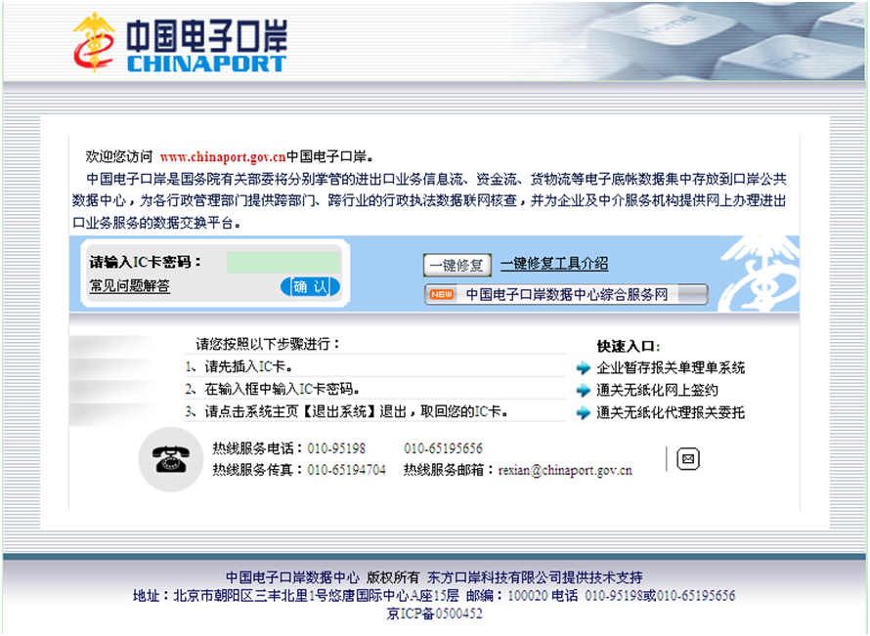
http://www.chinaport.gov.cn

1.2 选择“海关事务联系系统”

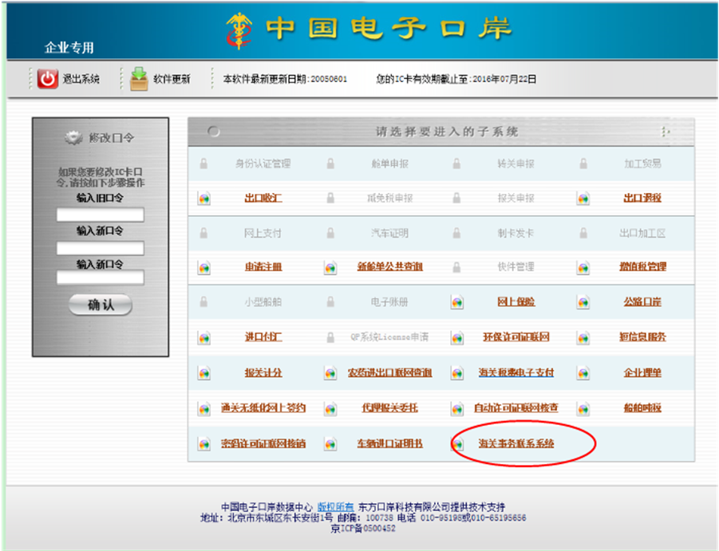
（二）业务办理：
2.1 凭保放行申请
2.1.1新增凭保放行
操作：点击界面左侧菜单，选择 “凭保放行申请”-“新增凭保放行”，进入“新增凭保放行”界面，如图2.1所示。

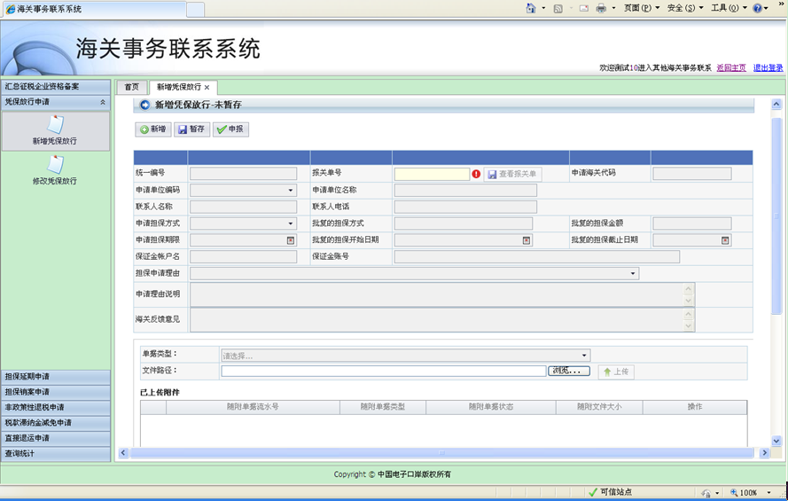
图2.1
录入
用户录入报关单状态为审结状态的18位报关单号，点Tab键或回车，系统根据报关单号自动反填申请海关代码，通过下拉框选择申请单位编码，系统反填申请单位名称，录入联系人名称、联系人电话、申请理由说明，通过下拉框选择申请担保方式、担保申请理由，选择申请担保期限，以上字段均为必填项。
输入框提示
录入的字段不满足录入条件时，会在对应的输入框旁边用提示用户，鼠标放在，可显示提示信息。
暂存
数据录入完毕，可点击暂存按钮，对当前录入的内容进行保存，界面弹出提示框，提示“***暂存成功” ，如图2.2所示。
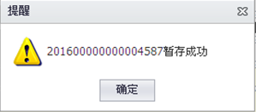
图2.2

申报
数据录入完毕，可点击申报按钮，对当前录入的内容进行申报，界面弹出提示框，提示“凭保放行申报完成.” ，如图2.3所示。
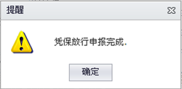
图2.3
2.1.2修改凭保放行
说明：对于“暂存” 、“海关退回,补充资料” 、“发往海关失败” 、“海关入库失败”的凭保放行申请，可进行修改和删除操作。
操作：点击界面左侧菜单，选择 “凭保放行申请”-“修改凭保放行”，进入“修改凭保放行”界面，如图2.4所示。
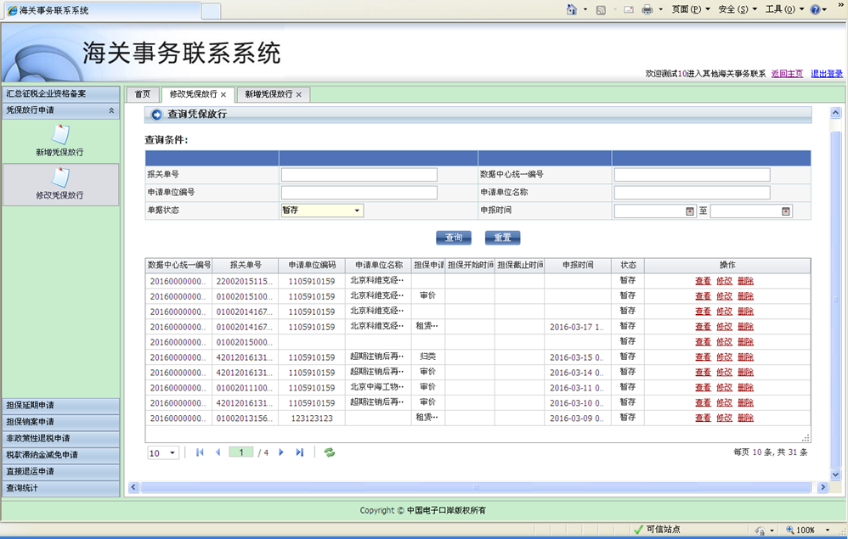
图2.4
录入
查询条件为：报关单号、数据中心统一编号、申请单位编号、申请单位名称、单据状态、申报时间，其中单据状态为必填，其他查询条件为非必填。
查询
录入查询条件后，点击查询按钮，查询结果显示符合查询条件的凭保放行申请，如图2.5所示。
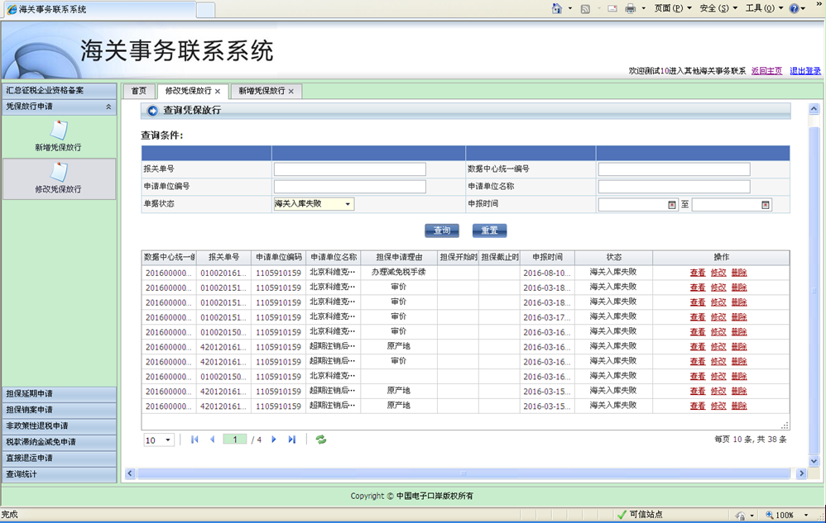
图2.5

修改数据
在查询结果列表，对于需要修改的数据，点击对应操作栏的“修改”按钮，进入凭保放行明细界面，如图2.6所示。录入需要修改的字段，然后点击暂存或申报按钮。
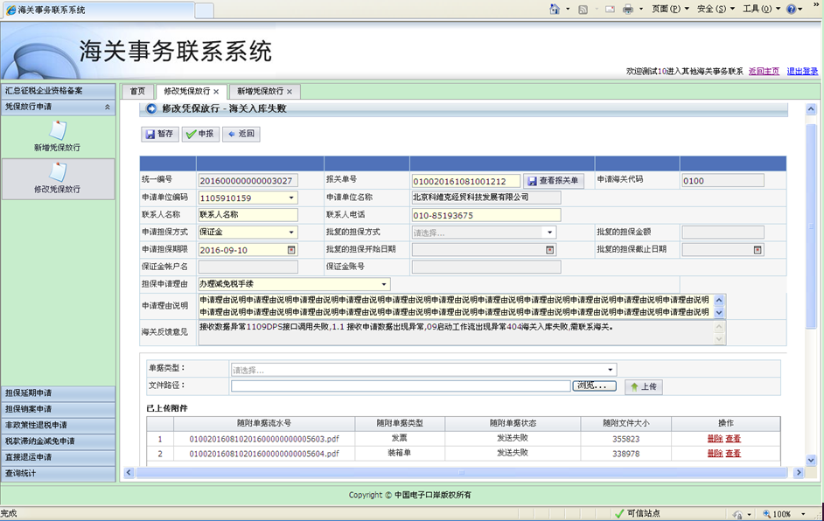
图2.6

删除
在查询结果列表，对于“暂存” 、“海关退回,补充资料” 、“发往海关失败” 、“海关入库失败”的数据，点击对应操作栏的“删除”按钮，系统弹出提示框，如图2.7所示，点击“确定”按钮，该数据被删除；点击“取消”按钮，取消删除操作。
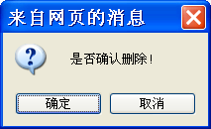
图2.7
2.2 担保延期申请
2.2.1新增担保延期
说明：对审批通过的凭保放行，且没有申报中的担保延期或担保销案，可以进行担保延期申请
操作：在点击界面左侧菜单，选择 “担保延期申请”-“新增担保延期”，进入“新增担保延期”界面，如图2.8所示。
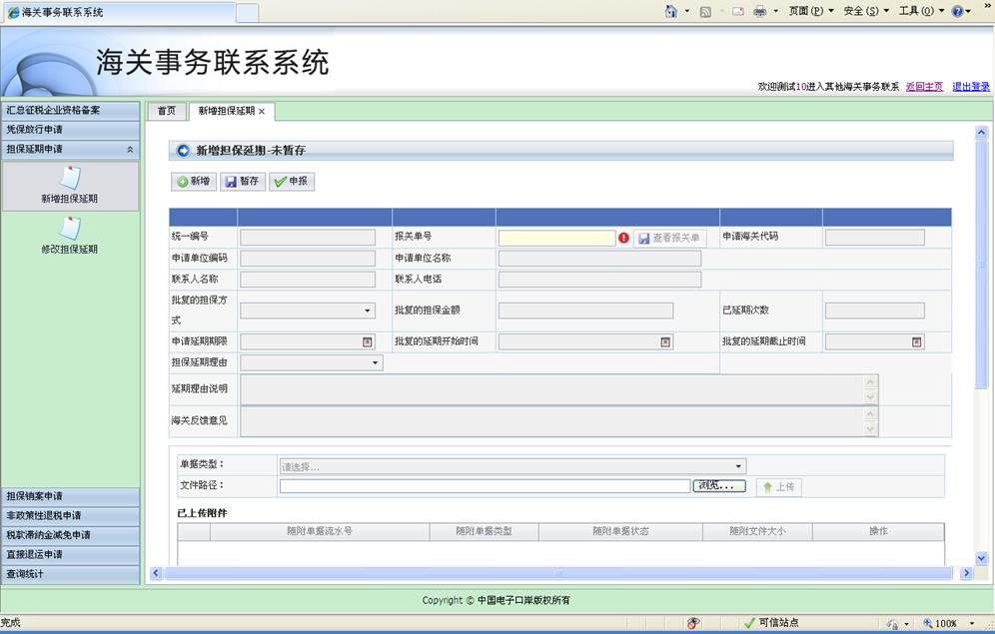
图2.8
录入
用户录入符合担保延期条件的18位报关单号，点Tab键或回车，系统根据报关单号自动反填申请海关代码、申请单位编码、申请单位名称、批复的担保方式、批复的担保金额、已延期次数、担保延期理由，录入联系人名称、联系人电话、延期理由说明，选择申请延期期限，以上字段均为必填项。
输入框提示
录入的字段不满足录入条件时，会在对应的输入框旁边用提示用户，鼠标放在，可显示提示信息。
暂存
数据录入完毕，可点击暂存按钮，对当前录入的内容进行保存，界面弹出提示框，提示“***担保延期申请单据暂存成功.”，如图2.9所示。
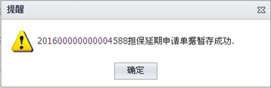
图2.9

申报数据录入完毕，可点击申报按钮，对当前录入的内容进行申报，界面弹出提示框，提示“担保延期申报完成.” ，如图2.10所示。
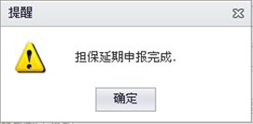
图2.10
2.2.2修改担保延期
说明：对于“暂存” 、“海关退回,补充资料” 、“发往海关失败” 、“海关入库失败”的担保延期申请，可进行修改和删除操作。
操作：点击界面左侧菜单，选择 “担保延期申请”-“修改担保延期”，进入“修改担保延期”界面，如图2.11所示。

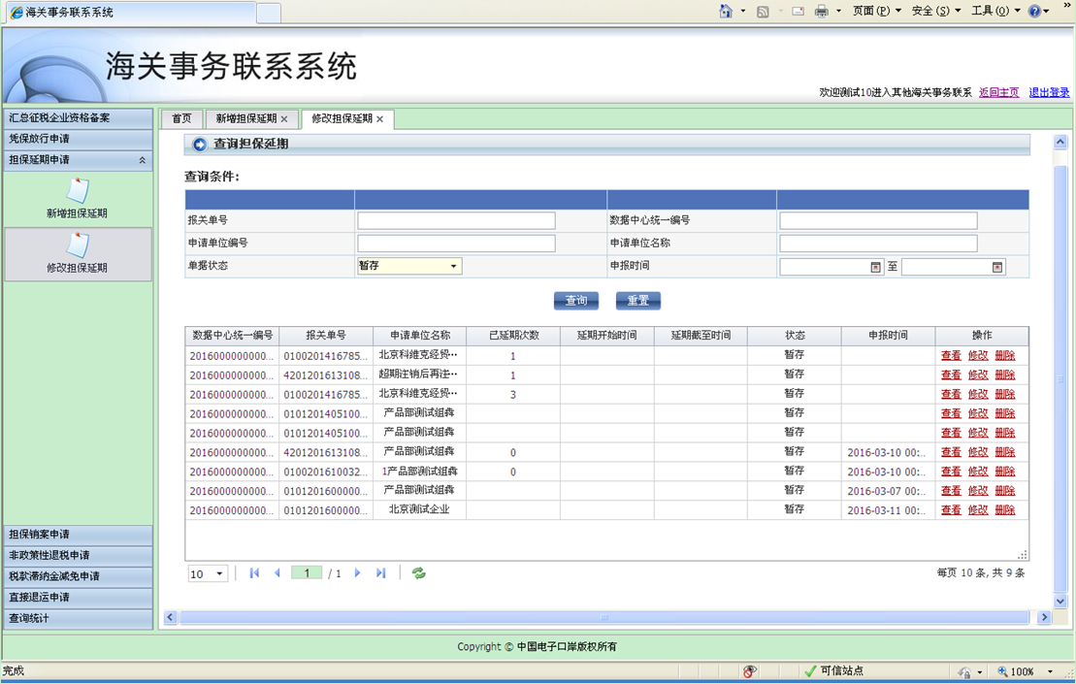
图2.11
录入
查询条件为：报关单号、数据中心统一编号、申请单位编号、申请单位名称、单据状态、申报时间，其中单据状态为必填，其他查询条件为非必填。
查询
录入查询条件后，点击查询按钮，查询结果显示符合查询条件的担保延期申请，如图2.12所示。
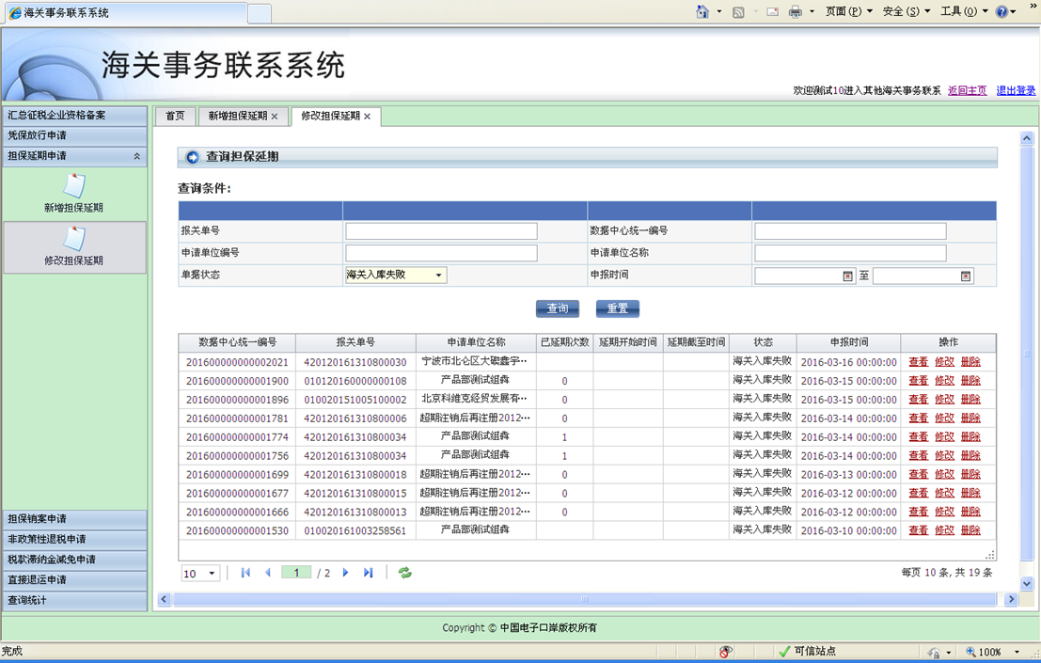
图2.12
修改数据
在查询结果列表，对于需要修改的数据，点击对应操作栏的“修改”按钮，进入担保延期明细界面，如图2.13所示。录入需要修改的字段，然后点击暂存或申报按钮。
图2.13

删除
在查询结果列表，对于“暂存” 、“海关退回,补充资料” 、“发往海关失败” 、“海关入库失败”的数据，点击对应操作栏的“删除”按钮，系统弹出提示框，如图2.14所示，点击“确定”按钮，该数据被删除；点击“取消”按钮，取消删除操作。
图2.14
2.3 担保销案申请
2.3.1新增担保销案
说明：对审批通过的凭保放行，且没有申报中的担保延期或担保销案，可以进行担保销案申请
操作：在点击界面左侧菜单，选择 “担保销案申请”-“新增担保销案”，进入“新增担保销案”界面，如图2.15所示。
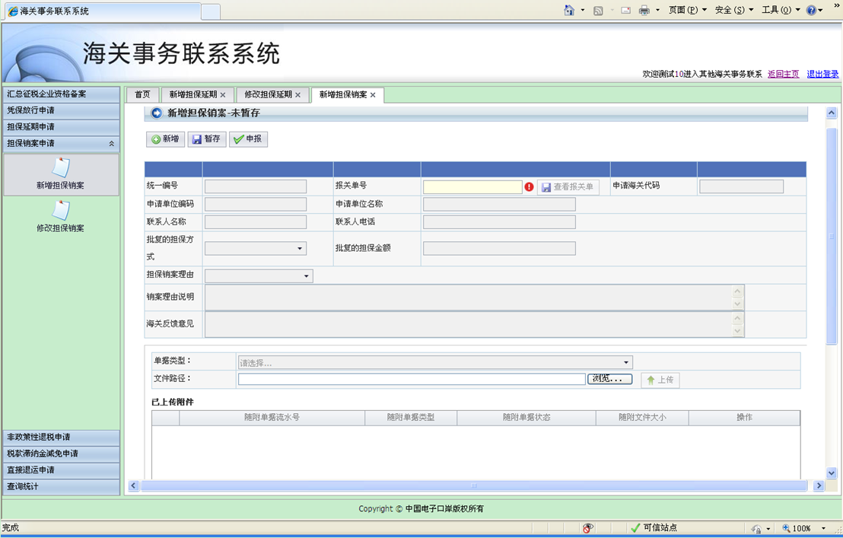
图2.15
录入
用户录入符合担保销案条件的18位报关单号，点Tab键或回车，系统根据报关单号自动反填申请海关代码、申请单位编码、申请单位名称、批复的担保方式、批复的担保金额，录入联系人名称、联系人电话、销案理由说明，通过下拉框选择担保销案理由，以上字段均为必填项。
输入框提示
录入的字段不满足录入条件时，会在对应的输入框旁边用提示用户，鼠标放在，可显示提示信息。
暂存
数据录入完毕，可点击暂存按钮，对当前录入的内容进行保存，界面弹出提示框，提示“***担保销案暂存完成.” ，如图2.16所示。
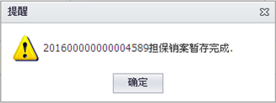
图2.16
申报
数据录入完毕，可点击申报按钮，对当前录入的内容进行申报，界面弹出提示框，提示“担保销案申报完成.” ，如图2.17所示。
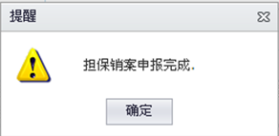
图2.17
2.3.2修改担保销案
说明：对于“暂存” 、“海关退回,补充资料” 、“发往海关失败” 、“海关入库失败”的担保销案申请，可进行修改和删除操作。
操作：点击界面左侧菜单，选择 “担保销案申请”-“修改担保销案”，进入“修改担保销案”界面，如图2.18所示。
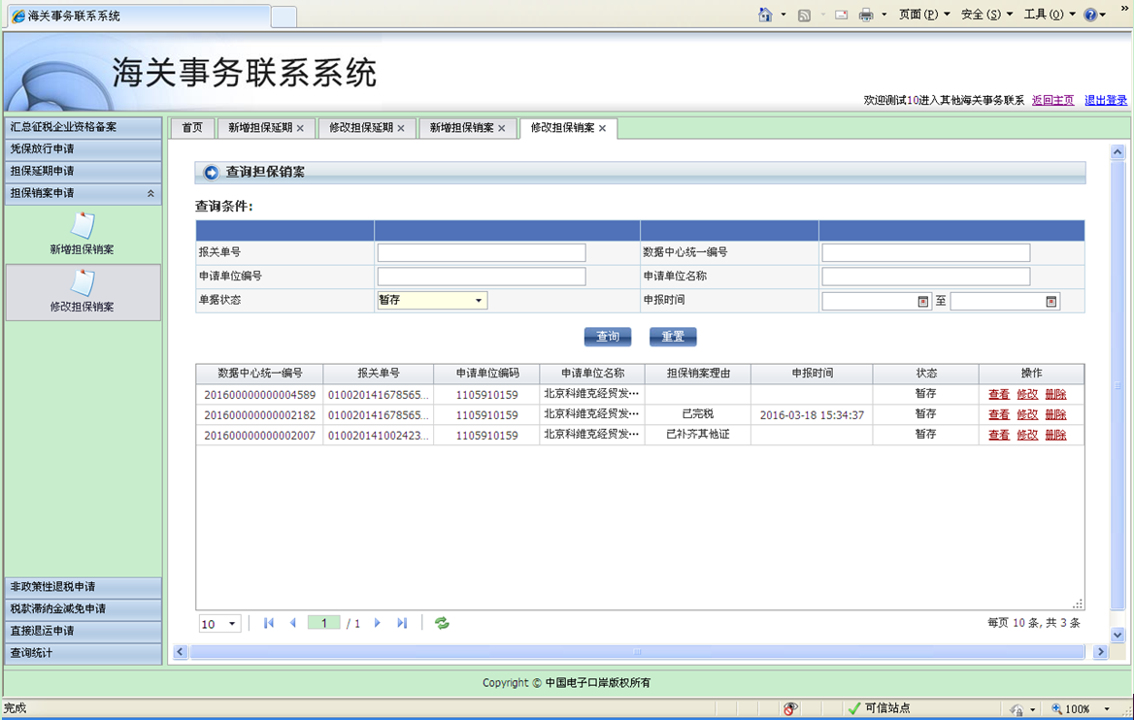
图2.18
录入
查询条件为：报关单号、数据中心统一编号、申请单位编号、申请单位名称、单据状态、申报时间，其中单据状态为必填，其他查询条件为非必填。
查询
录入查询条件后，点击查询按钮，查询结果显示符合查询条件的担保销案申请，如图2.19所示。
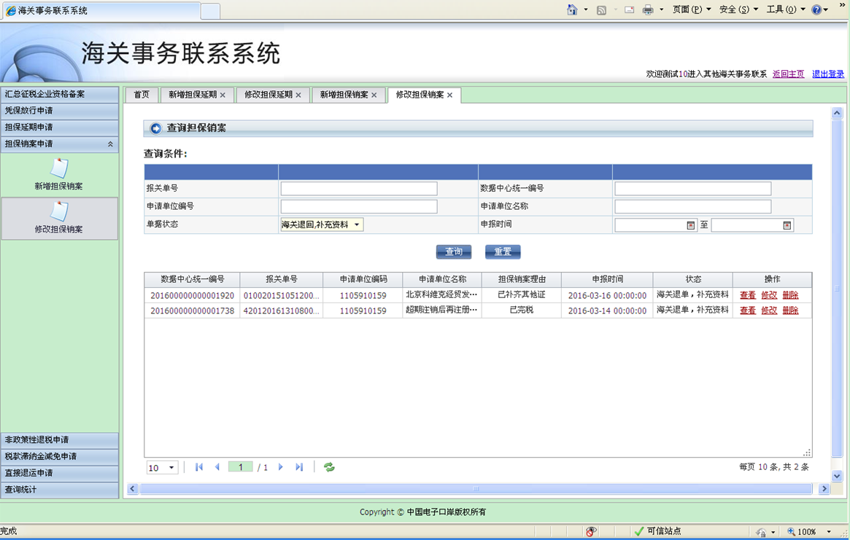
图2.19

修改数据
在查询结果列表，对于需要修改的数据，点击对应操作栏的“修改”按钮，进入担保销案明细界面，如图2.20所示。录入需要修改的字段，然后点击暂存或申报按钮。
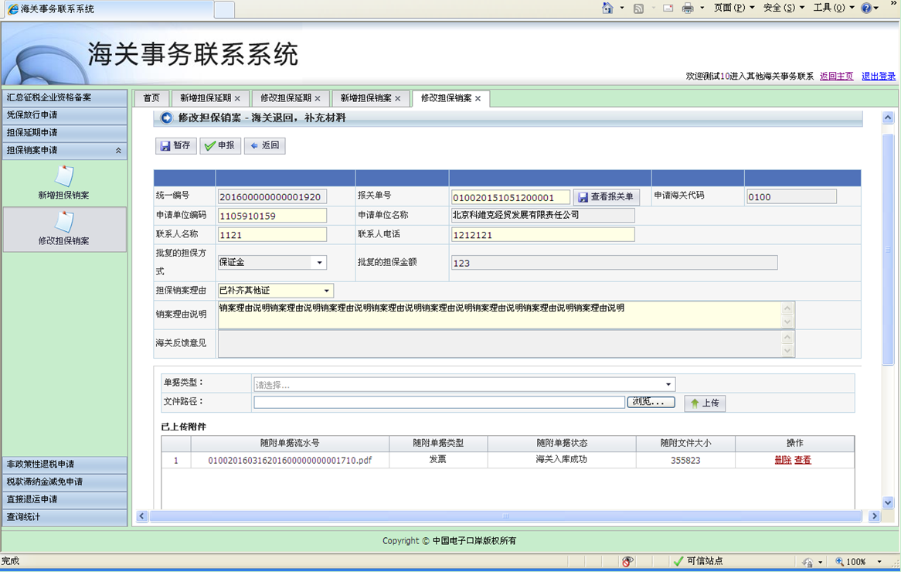
图2.20

删除
在查询结果列表，对于“暂存” 、“海关退回,补充资料” 、“发往海关失败” 、“海关入库失败”的数据，点击对应操作栏的“删除”按钮，系统弹出提示框，如图2.21所示，点击“确定”按钮，该数据被删除；点击“取消”按钮，取消删除操作。
图2.21

十四、办理形式：网上办理或窗口办理。
十五、到办理现场次数：
网上办理：0次；窗口办理：1次。
十六、审查标准：
申请材料填写准确、完整、真实、有效。
十七、通办范围：各直属海关办理提前放行货物担保的业务现场。
十八、预约办理：否。
十九、网上支付：否。
二十、物流快递：否。
二十一、办理时间、地点：
（一）网上办理
通过互联网登录“海关政务服务一体化平台”网上办事平台（http://online.customs.gov.cn）或中国电子口岸(http：//www.chinaport.gov.cn)办理；
（二）窗口办理
前往各隶属海关办理提前放行货物担保的业务现场。
1. 东渡海关国际航运中心报关大厅：厦门市象屿路93号国际航运中心C栋二楼 0592-2357209 星期一至星期五：上午8:30－12:00，下午13:30－17:00（法定节假日除外）。
2. 东山海关二楼报关大厅：漳州市东山县康美镇马銮湾10号东山海关二楼报关大厅 0596-3983610 星期一至星期五：上午8:30－12:00，下午14:00－17:30（法定节假日除外）。
3. 翔安海关报关大厅：厦门市翔安区舫山西路1007号一楼报关大厅 0592-2359777星期一至星期五：上午8：30-12：00，下午13：00-16：30（法定节假日除外）。
4. 海沧海关联检报关中心：厦门市海沧区建港路2159号联检报关中心3楼 0592-6890696 星期一至星期五：上午8:30－12:00，下午13:30－17:00（法定节假日除外）。
5. 泉州海关驻泉港办事处：泉州市泉港区驿峰路口岸园区泉州海关驻泉港办事处 0595-68562024星期一至星期五：上午9:00-12:00，下午13:00-17:00（法定节假日除外）。
6. 泉州海关驻刺桐办事处：泉州市丰泽区温陵南路104号泉州海关大楼一楼报关大厅 0595-68562024星期一至星期五：上午 8:30-12:00，下午14:00-17:30（法定节假日除外）。
7. 泉州海关驻安溪办事处：泉州市安溪县蓝溪西路548号一楼大厅 0595-68562024星期一至星期五：上午9:00－12:00，下午13:00－17:00（法定节假日除外）。
8. 泉州海关驻晋江办事处：泉州市晋江青阳街道高霞社区丹阳路59号海关大楼一楼报关大厅（晋江办） 0595-68562024星期一至星期五：上午9:00-12:00，下午13:00-17:00（法定节假日除外）。
9. 泉州海关驻石狮办事处：石狮市八七路1389号海关一楼报关大厅（石狮办） 0595-68562024星期一至星期五：上午9:00-12:00，下午13:00-17:00（法定节假日除外）。
10. 泉州海关驻南安办事处：泉州市南安市美林街道万家美花园小区泉州海关驻南安办事处一楼报关大厅 0595-68562024星期一至星期五：上午9:00-12:00，下午13:00-17:00（法定节假日除外）。
11. 漳州海关龙文办公区：漳州市龙文区水仙大街石仓南路7号1楼大厅0596-7092708星期一至星期五：上午8:30-12:00，下午14:00-17:30 （法定节假日除外）。
12. 漳州海关招银港区海关服务窗口：漳州市漳州开发区招商大道49号海关大厦2楼 0596-7092708星期一至星期五：上午8:30-12:00，下午14:00-17:30 （法定节假日除外）。
13.厦门邮轮海关：厦门市湖里区东港路2号 0592-2359618星期一至星期五：上午8:30-12:00，下午13:00-16:30（法定节假日除外）。
14. 古雷海关报关大厅：漳州市漳浦县蓝理中路52号一楼大厅 0596-3221163星期一至星期五：上午9:00－12:00，下午13:00－17:00（法定节假日除外）。
15.厦门机场海关报关大厅：厦门市湖里区翔云一路43号厦门空港货运联检报关中心 0592-5793715 星期一至星期五：上午08:30-12:00，下午13:30-17:00（法定节假日除外）。
16.邮局海关：厦门市殿前街道长虹路10号 0592-2359204 星期一至星期五：上午08:30-12:00，下午13:30-17:00（法定节假日除外）。
17.高崎海关：厦门市湖里区墩岭路162号 0592-2356684星期一至星期五：上午8:30－12:00，下午14:00－17:30（法定节假日除外）。
18.集同海关：厦门市集美区诚毅大街1号之一厦门市集美区行政服务中心 0592-2359467星期一至星期五：上午9:00－12:00，下午13:00－17:00（法定节假日除外）。
19.龙岩海关：龙岩市新罗区华莲路1号0597-3392988 星期一至星期五：上午8:30－12:00，下午14:00－17:30（法定节假日除外）。
二十二、咨询、监督电话：12360海关服务热线。

